

FACULDADE DE TECNOLOGIA DE CARAPICUÍBA
TECNOLOGIA EM ANÁLISE E DESENVOLVIMENTO DE SOFTWARE

TÍTULO DO TRABALHO (letra n° 16)
(2 espaços simples)
NOME DO AUTOR ( n° 14 maiúsculas)

( letra 12 minúscula)
Carapicuíba – SP
Setembro/2024
FACULDADE DE TECNOLOGIA DE CARAPICUÍBA

NOME DO TRABALHO

NOME DO AUTOR

Professor (a) Orientador (a):___________________________________

( letra 12 minúscula)
Carapicuíba – SP
Setembro/2024

Projeto Integrado
Sumário

Projeto 4
1. Introdução 5
2. Frameworks de Trabalho 6
3. Estrutura Base do Front End 6
4. Código da Aplicação 7
5. Avaliação Retrospectiva 7
Lições aprendidas 8
6. Referências 8

Introdução
Nome do projeto.
Projeto desenvolvido na disciplina de Prog em microinformática para a obtenção da nota referente ao projeto final.......
O site desenvolvido trata-se de loja de vendas on-line.
.... também temos uma integração com a API do via CEP para o formulário....
.... utilizando do Javascript.....

Frameworks de Trabalho
< Nesta seção, você deve apresentar as tecnologias empregados no projeto para front end, back end e persistência.
Liste também todas as tecnologias que serão utilizadas em sua implementação da solução proposta. >
HTML5:
CSS:
BOOSTRAP: Versão.....
Ícones: ....
JAVASCRIPT: Utilizado no formulário para integrar a API viaCep.....
.... Utilizado para apresentar o alerta de erro para preenchimento erro na pagina do formulário....
AZURE: utilizado para hospedar o site ou api
BANCO DE DADOS:

Infraestrutura:
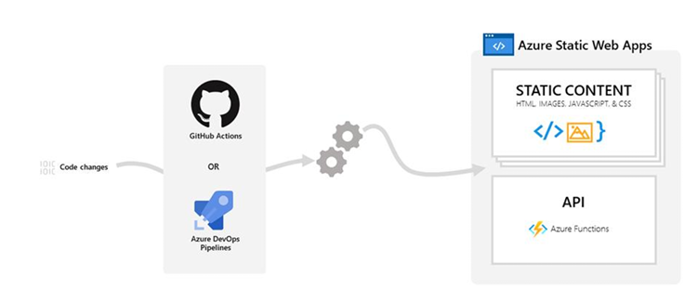

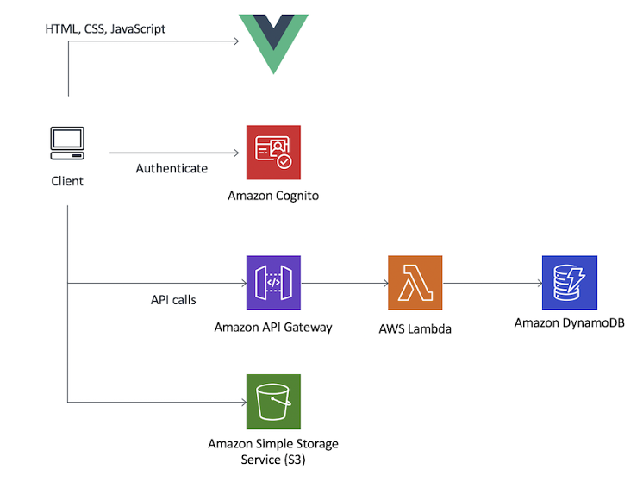

Estrutura Base do Front End
< Nesta seção, você deve apresentar imagens legíveis do layout mestre e do menu de opções do sistema.>
IMAGENS DOS MENUS e telas

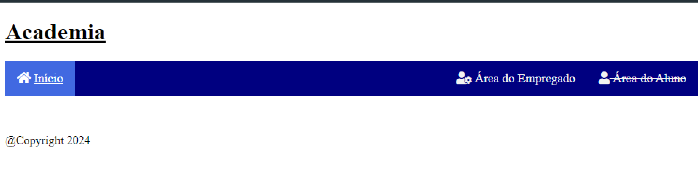
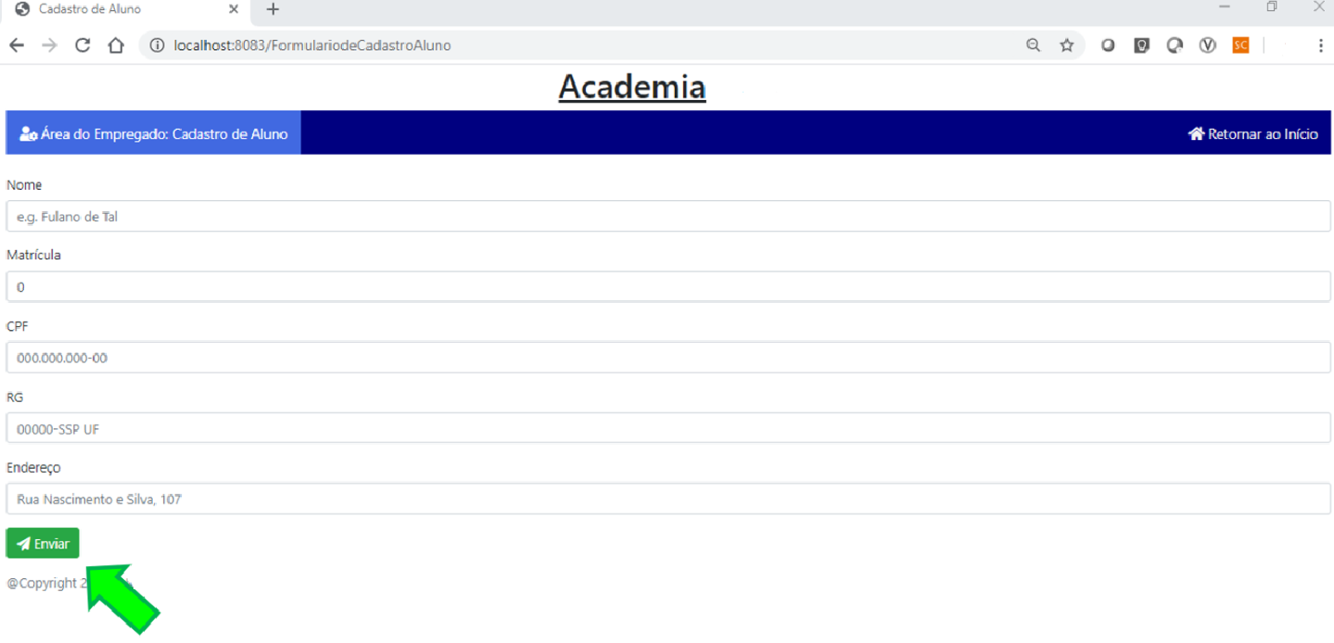
Pagina da lista de presença dos alunos:
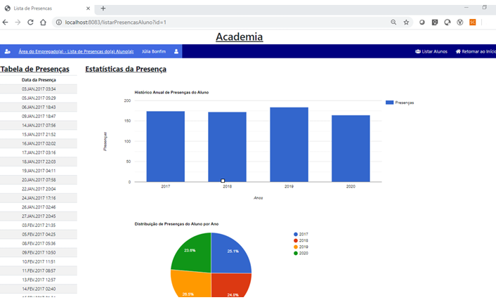

Código da Aplicação
4.1 < Informe aqui o link para seu repositório público de código.
Informe também o endereço do site de sua aplicação. É importante observar que, no ambiente fornecido para a avaliação, a base de dados deverá apresentar exemplos de teste previamente cadastrados que permitam visualizar o correto funcionamento do sistema. Indique também as credenciais de acesso, para todos os perfis de usuários da aplicação, que devem ser empregadas pelos avaliadores.

Avaliação Retrospectiva
< Nesta seção, você deve apresentar uma avaliação do processo de desenvolvimento do trabalho.>
Nesse tempo de aplicação dos conhecimentos adquiridos ao longo do curso, neste projeto, muitas lições aprendidas e desafios vencidos, um dos maiores desafios foi o cronograma, manter um cronograma foi muito complicado, devido às outras atividades... Nesta análise retrospectiva, iremos discorrer sobre os principais pontos observados ao longo do processo de desenvolvimento....
Um dos maiores obstáculos foi a conciliação das atividades do projeto com outras responsabilidades acadêmicas e profissionais, demandando um esforço adicional para manter o cronograma em dia e garantir a qualidade das entregas....
As metas estabelecidas para o projeto foram alcançadas de acordo com o planejado, evidenciando nossa capacidade de execução e entrega. Desde a definição dos requisitos até a implementação e teste da solução, conseguimos avançar de forma consistente e progressiva, garantindo a qualidade e a eficácia do produto final.....

Lições aprendidas
< Descreva, de forma sucinta, quais foram as lições aprendidas na execução do projeto. A coluna “Classificação” deve ser preenchida com “Positiva” ou “Negativa”.>
 | Retrospectiva (Lições Aprendidas)
 | Descrição da Lição | Classificação
1 | Aplicação de tempos corretos aos cronogramas. | Positiva
2 | Aplicação de conceitos teóricos ao projeto.
3 | Tempo estimado
4

Referências
< Esse trabalho não requer revisão bibliográfica e, por isso, a inclusão das referências não é obrigatória, embora seja recomendada. Caso você deseje incluir referências empregadas em seu trabalho, relacione-as de acordo com as normas ABNT. Exemplo:
Amazon. AWS Documentation. Disponível em: <https://docs.aws.amazon.com/index.html#lang/pt_br>. Acesso em: 20 de setembro de 2024.
Google. Angular Docs. Disponível em: <https://angular.io/docs>. Acesso em: 20 de setembro de 2024.

Learn Microsoft. Guia de Início Rápido: Criar seu primeiro aplicativo Web estático. Disponível em: <https://learn.microsoft.com/pt-br/azure/static-web-apps/get-started-portal?tabs=vanilla-javascript&pivots=github>. Acesso em 29 de setembro de 2024.

Youtube, curso em vídeo......

C. MARTIN, Robert. Código Limpo. Rio de Janeiro: Alta Books, 2011
OSÓRIO, Victor. Roadmap back-end. São Paulo: Casa do Código, 2024.
SOBRENOME DO AUTOR, Nome do autor. Título do livro ou artigo. Cidade: Editora, ano.>

